Napotki za delo na daljavo
OPB 4 (2.A)
Pozdravljeni starši in dragi učenci ter učenke 2. A razreda,
spodaj vam pošiljam napotke za delo od doma v času podaljšanega bivanja - od ponedeljka, 16. 3. do petka, 20. 3. 2020. Dejavnosti izvajajte po svojih zmožnostih.
Lepo bodite, učiteljica Amra Bektešević

TEMATSKI SKLOP: KAJ LAHKO NAREDIM SAM ZA LEPŠI SVET – Trajnostna energija
Majhni koraki, ki štejejo in polepšajo naš vsakdan ter planet na katerem živimo.

SD – Sprostitvena dejavnost in UPČ – Usmerjeni (ustvarjalni) prosti čas
SD: Ogled 5 risank po naslednjem razporedu:
ponedeljek, 16. 3. 2020 – KAKO VARČUJEMO Z ELEKTRIKO
https://www.youtube.com/watch?time_continue=4&v=lypWQnDxHG0&feature=emb_logo
IDEJE ZA UPČ:
1. Nariši risbo, ki prikazuje tvoj (otrokov) najljubši vir energije (SONCE, VODO, VETER...) in en predmet, ki ga ta energija poganja.
2. V stanovanju/hiši najdi 3 predmete, ki za delovanje potrebujejo elektriko.
3. V stanovanju/hiši najdi 3 predmete, ki ne potrebujejo elektrike.

torek, 17. 3. 2020 – POJDI S KOLESOM ALI PEŠ
https://www.youtube.com/watch?v=jLcYS57JZPU&feature=emb_logo
IDEJE ZA UPČ:
1. S pisanimi črkami na list papirja zapiši tri povedi, kako izgleda tvoje kolo (Npr. Moje kolo je rdeče barve…).
2. S starši pripravi kolo za prihajajočo kolesarsko sezono.
3. S kolesom se zapelji krajši krog, pri vožnji upoštevaj prometne znake, ali pa pojdi na sprehod v naravo.

sreda, 18. 3. 2020 – ODPADKI
https://www.youtube.com/watch?v=vbM6nY6IvbY&feature=emb_logo
IDEJE ZA UPČ:
1. Iz že uporabljenih materialov (blago, kartonaste škatle, plastenke, pokrovčki,…) izdelaj svoj izdelek npr.:
LETALO
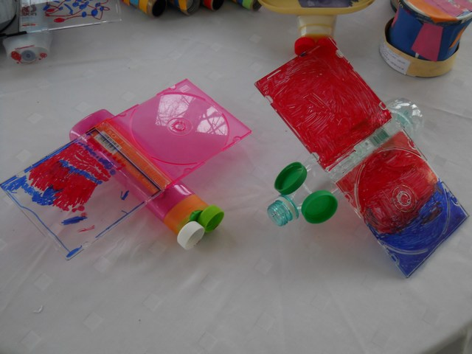

HRANILNIK – »ŠPAROVČEK«
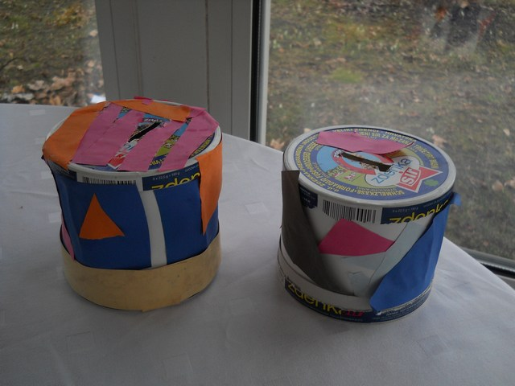
2. Razmisli, komu bi lahko podarili dobro ohranjene igrače, ki jih ne potrebuješ več, ali si se jih naveličal.
3. Tudi doma skrbno ločuj odpadke. Ko odneseš odpadke ven, bodi pozor-en/na, da jih boš iztres-el/la v za to namenjen zabojnik.
četrtek, 19. 3. 2020 – TOPLOTA
https://www.youtube.com/watch?v=O2YqGb_GfNA&feature=emb_logo

IDEJE ZA UPČ:
1. Nariši risbico osebi, ki jo imaš rad in ti ogreje srce.
2. Razmisliti, s čim, s katerim ENERGETIKOM, se ogrevaš doma in v šoli (premog, plin, sonce, termalna energija, voda, biomasa...).
3. S starši, sorojenci pojdi ven na sveži zrak in naj te toplota sonca ogreje.

petek, 20. 3. 2020 – OBNOVLJIVI VIRI ENERGIJE
https://www.youtube.com/watch?v=orLqxPDlI1k&feature=emb_logo

IDEJE ZA UPČ:
1. Iz odpadne embalaže izdelaj vetrnico.
POTEK IZDELAVE VETRNICE:
https://www.zdravko-lidl.si/wp-content/uploads/2016/05/Zdravko_vetrnice_download-1.pdf
2. Delovanje vetrnice preizkusi zunaj (sprehod, tek ali vožnja s kolesom).
3. Na list papirja zapiši tri ideje za izdelavo velikonočnih okraskov iz odpadne embalaže (blago, kartonaste škatle, plastenke, pokrovčki) in papirja. Ko prideš nazaj v šolo, se skupaj s tvojimi sošolci pogovorimo, kakšne bomo izdelali. Bodi ustvarjal-en/na.

Naj vam predlagane dejavnosti/ideje popestrijo vsakdan, predvsem pa BODITE ZDRAVI.

